Пищевые продукты. Растительные масла

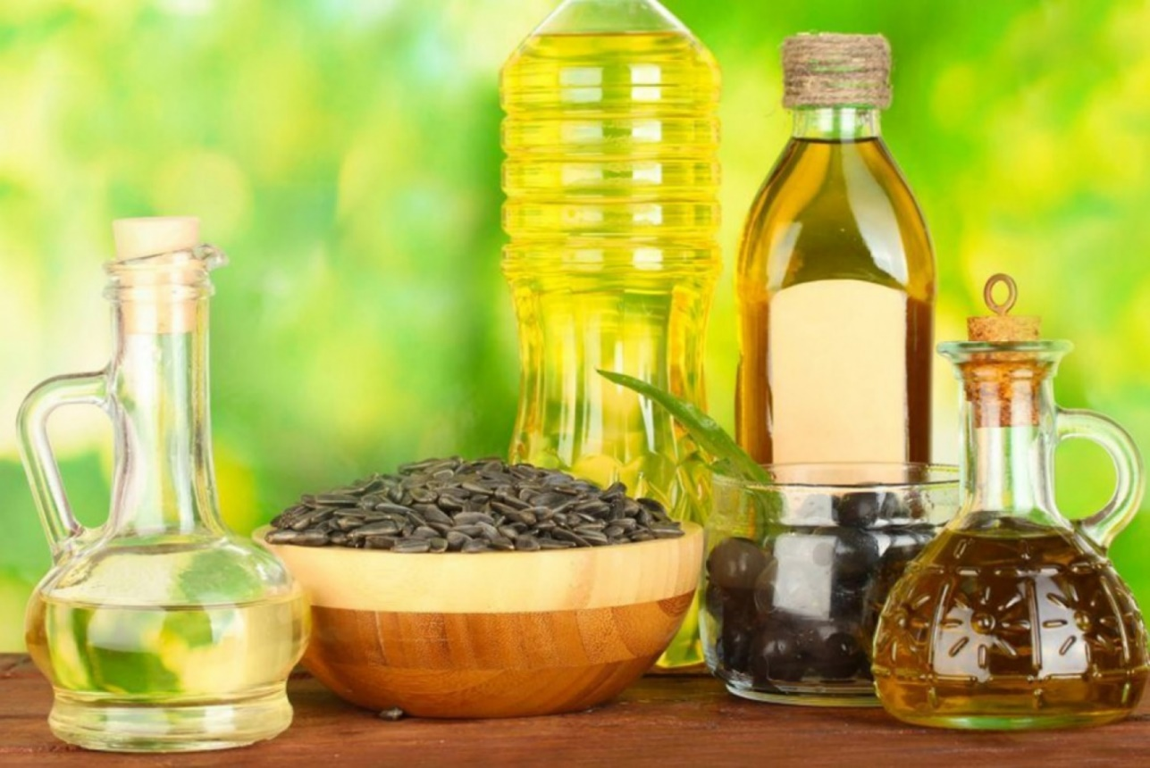

Растительные масла (растительные жиры) — продукты, извлекаемые из растительного сырья, состоящие из биологически активных веществ - триглицеридов и жирных кислот, а также сопутствующих им веществ (фосфолипиды, свободные жирные кислоты, воски, стеролы, вещества, придающие окраску и другие).
Растительные масла содержат 99,9% жира, 0,1% воды. Калорийность 100 г масла рафинированного 899 ккал, нерафинированного, гидратированного - 898 ккал. Масла отличаются высокой степенью усвоения.
Жиры служат наиболее концентрированными источниками энергии. За счёт жиров обеспечивается около 80 % энергетических запасов в организме человека.
Жиры являются источником пищевых веществ — полиненасыщенных жирных кислот, жирорастворимых витаминов, фосфолипидов, витаминов.
Полиненасыщенные жирные кислоты принимают участие в синтезе структурных компонентов клеточных мембран, отвечающих за нормальное функционирование последних и их устойчивость к повреждающим воздействиям, ускоряют метаболизм холестерина в печени и помогают его выведению из организма, оказывают нормализующее действие на стенки кровеносных сосудов, повышая их эластичность и снижая проницаемость.
Полиненасыщенные жирные кислоты не синтезируются в организме, поступают только с пищей, выполняют многогранные функции в обмене веществ.
Недостаток этих кислот способствует тромбозу коронарных сосудов.
Фосфолипиды участвуют в регуляции жирового обмена, формируют защитные свойства клеточных мембран, обеспечивают нормальный рост и размножение клеток, участвуют в формировании структуры нервной ткани, клеток печени и клеток мозга, выведении из организма холестерина, снижают образование продуктов окисления в сыворотке крови.
Фитостерины способствуют снижению уровня холестерина в крови.
В растительных маслах присутствуют провитамины витамина А (ретинол), витамин Е (токоферолы).
β-каротин (провитамин A) проявляет антиоксидантные свойства, повышает защитные свойства организма против воздействия радиационного облучения, образования злокачественных опухолей, выступает как восстановитель токоферолов.
Основные функции токоферолов в организме связаны с их сильными антиоксидантными свойствами, благодаря которым они защищают полиненасыщенные жирные кислоты, ферменты, и витамины от окисления, защищают биологические мембраны, активизируют синтез многих белков, систематическое потребление витамина E снижает риск ишемической болезни сердца, инфаркта миокарда, инсульта, сахарного диабета.
Недостаток жиров в пище может привести к ухудшению здоровья, так как они участвуют в образовании ряда гормонов в организме человека.

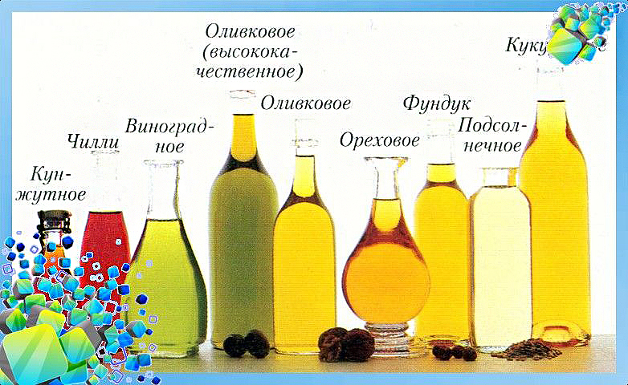

Сырьем для растительных масел являются семена масличных культур (подсолнечника, кукурузы, рапса, хлопчатника, кунжута, оливок, арахиса, льна, горчицы сои и бобов). Меньшее пищевое значение имеет масло, полученное из семян тыквы, арбуза и томатов.
В питании человека растительные масла служат основными источниками жирных кислот, витамина Е и бета-ситостерина. Любому человеку необходимо включать в свой рацион питания ежедневно 1-2 столовых ложки (15-30 г) растительного масла. Из-за высокой калорийности употребление большего количества масла не рекомендуется.
Для сохранения полезных свойств масло не следует подвергать тепловой обработки – желательно добавлять его в готовые блюда и салаты. При интенсивном разогреве масла прогоркают: в них накапливаются продукты распада и трансформации жирных кислот (эпоксиды, кетоны, альдегиды, перекисные радикалы). Помимо этого, длительный перегрев растительных масел приводит к потерям до 40% незаменимых жирных кислот, разрушению витамина Е и фосфолипидов.
Растительные масла широко используют в пищевой промышленности для производства различных сортов маргарина, мягких масел, соусов для заправок блюд (например, майонеза).
При покупке растительного масла следует обратить внимание на способ извлечение масла из растительного сырья. При прессовании (масло первого холодного отжима) в масле максимально сохраняются полезные вещества, однако сроки его хранения невелики. При повторном прессовании жмыха полезных веществ становится меньше. Поэтому именно масло первого холодного отжима является самым полезным. При горячем прессовании цвет масла становится более темным, а само масло приобретает специфический вкус и аромат и долго хранится.
Рафинированным масло становится после того, как его подвергают физико-химической обработке, чтобы осветлить и продлить срок хранения. Такое масло крайне обделено полезными веществами, в том числе и витаминами.
Лучше покупать масло в промышленной упаковке, масло на разлив часто является фальсифицированным продуктом низкого качества.
Хранить масло следует в герметично закрытой емкости, в темном месте: на закрытой полке или в холодильнике, поскольку на свету разрушается ценный витамин Е – природный антиоксидант, содержащийся в масле. Оптимальная температура хранения подсолнечного масла – от +5 до +20 °С.
У нерафинированного масла срок хранения всего несколько месяцев. Вскрытую бутылку лучше всего употребить в течение 4–5 недель. Дольше всего хранится рафинированное масло – до 18 месяцев.
В обязательном порядке на продукте должна иметься этикетка, которая должна содержать всю необходимую информацию: название продукта, степень очистки, состав, соответствие ГОСТу, список добавок, дату изготовления и срок годности. Внимательно посмотрите на дату производства – выбирайте масло, которое было сделано недавно. Ведь чем ближе истечение срока годности, тем выше показатель перекисного числа, который влияет на окисляемость продукта. Масло с высоким перекисным числом теряет свежесть и приобретает прогорклый вкус.

ФБУЗ «Центр гигиены и эпидемиологии в Челябинской области»

